REGLES du TENNIS DE TABLE
Tournoi BADTEN

DECOMPTE DES POINTS
- Une manche se gagne en 11 points.
- Le 1er arrivé à 11 points a gagné le match
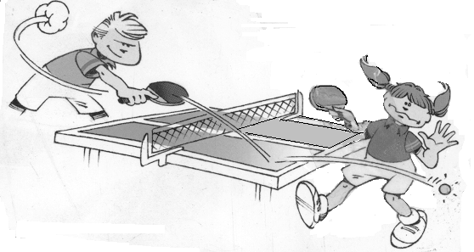
- Le point va à celui qui conclut avec succès un échange.
- Ce sont toujours les points du serveur qui sont donnés en premier à l'annonce du score.

MARQUE

Un joueur marque un point lorsque son adversaire commet l’une des erreurs suivantes :
- Il n’arrive pas à renvoyer la balle.
- Il la renvoie en dehors de la demi table adverse.
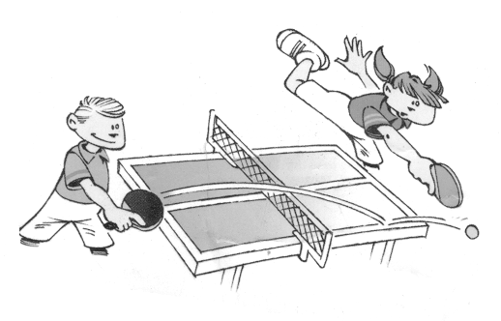
- Il laisse rebondir la balle plus d'une fois dans son propre camp avant de la renvoyer.
- Il touche la balle plusieurs fois de suite.
- Il frappe la balle de volée (sans qu’elle rebondisse sur la table) au-dessus de sa demi table.
- Il déplace la table en jouant.
- Il touche le filet ou un poteau.
- Il effectue un mauvais service (voir Service).

REGLES DE JEU :

Si la balle touche le bord de la table, elle est bonne. Si elle touche le côté de la table, elle est mauvaise.

Un joueur n’a pas le droit de reprendre la balle de volée. Deux cas sont possibles:
- Si la balle de l’adversaire sortait de la table et que je la reprends de volée derrière la table, alors, le point est pour moi.
- Si la balle de l’adversaire sortait de la table, mais que je la reprends de volée au-dessus de la table, alors, le point est pour mon adversaire.

SERVICE

C'est le tirage au sort qui décide de celui qui sert le premier.
Le service change tous les 2 points, sauf durant les prolongations où il change à chaque fois.

L’exécution du service doit obéir aux règles suivantes :
- La main qui tient la balle doit être au-dessus du niveau de la table.
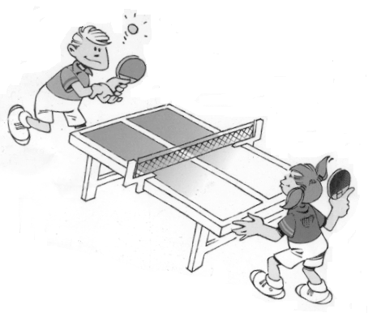
- La balle doit rebondir d’abord dans son camp, puis dans le camp de l’adversaire.
- La balle peut sortir sur les côtés de la table.
- On peut servir en diagonale et aussi dans la ligne droite en simple.

Il convient de recommencer un service lorsque :
- La balle touche le filet ou ses poteaux avant de toucher le camp adverse (service "let")
- La balle touche le filet, puis est reprise à la volée par l'adversaire sans avoir touché son camp.
- Le relanceur n'était pas prêt au moment du service.

SIMPLE

On peut servir en diagonale et aussi dans la ligne droite.

Qui joue avec qui en simple ?

Pour les équipes :

- Double mixte : les filles contre les filles, les garçons contre les garçons.
- Double homme ou double femme : tirage au sort à la table de marque entre les 4 joueurs.

Bonne journée à tous et merci de votre participation.

